Martes
22
de marzo

Educación Preescolar
Exploración y Comprensión del Mundo Natural y Social

¿Quiénes viven en cuevas?

Aprendizaje esperado: obtiene, registra, representa y describe información para responder dudas y ampliar su conocimiento en relación con las plantas, animales y otros elementos naturales.

Énfasis: obtiene información acerca de animales que viven en cuevas / zonas tropicales / árboles.

¿Qué vamos a aprender?

Obtendrás, registrarás, representarás y describirás información para responder dudas y ampliar tu conocimiento en relación con las plantas, animales y otros elementos naturales.

Pide a tu mamá, papá o algún adulto que te acompañe en casa que te apoyen a desarrollar las actividades y a escribir las ideas que te surjan durante esta sesión.

¿Qué hacemos?

Observa la siguiente lamina titulada “Nidos asombrosos”.

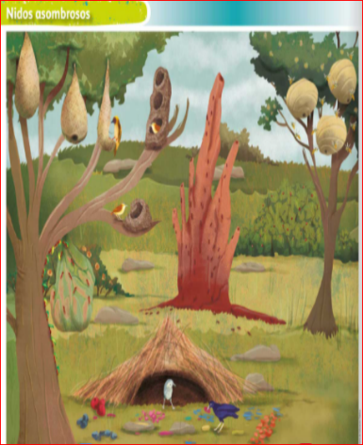

En esta sesión vas a conocer y aprender sobre algunos animales viven en nidos.
¿Crees que hay más lugares en donde otros animales pueden vivir? ¿Qué te parece si lo investigas? Puedes buscar en caso de que tengas en casa libros acerca de animales o bien pide a un adulto en casa que te apoye con tu investigación.

Puedes buscar en una enciclopedia, información que te pueda servir para resolver la duda que tienes. Al momento de hacer tu investigación te vas a percatar que existen muchos animales, por lo que revisa el índice; ahí vas a conocer lo que contiene el libro exactamente, por ejemplo, en una enciclopedia se tiene el apartado de los “Animales que viven en cuevas” la información es la siguiente:

“Los animales que viven en cuevas tienen características especiales, como despigmentación de la piel y pérdida de la vista, aunque también se les desarrolla el sentido de la audición. Las cuevas o grutas les ofrecen condiciones ambientales de temperatura y humedad, los protegen de depredadores, y pueden tener a sus crías. Hay animales que pueden pasar toda su vida en la cueva; en cambio otros la utilizan para hibernar y salen en temporadas.”

¿Crees que el oso pueda considerarse dentro de esta categoría? Se sabe que ellos hibernan durante el invierno, descubre más información que contenía la enciclopedia y que ayudará a tener una mejor idea.

“Los osos generalmente duermen entre cinco y siete meses sin comer, beber, orinar ni defecar, después emergen de sus guaridas como si nada hubiera ocurrido.”

Si se dice que son entre cinco y siete meses, ¿Cuántos días son?

Algo así como 197 días, aproximadamente, pero en si se necesitarán muchísimas manos para poder contar todos esos días. ¿Te gustaría ser un oso, para poder dormir y comer mucho? ¿Por qué?

Ahora vas a conocer la historia de un amigo que vive en una cueva, ¿Te gustaría conocerla? Bien el cuento se titula La cueva, de Rob Hodgson. Ponte cómodo/a y escucha con atención.

- Janet Narra cuento La cueva de Rob Hodgson.
https://www.youtube.com/watch?v=0MAozn_GG0A&feature=youtu.be

La cueva
Autor Rob Hodgson
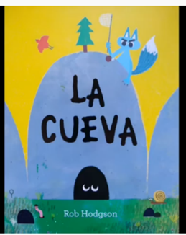

Hay una cueva.
Una cueva que da hogar a una criatura pequeña.
Una criatura pequeña que nunca sale de su cueva…
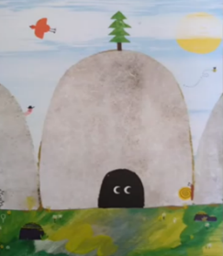

…por culpa del lobo.
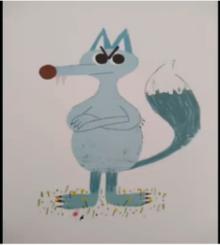

Criatura pequeña, ¿Por qué no sales a jugar? pregunta el lobo.

-Estoy seguro de que seríamos MUY buenos amigos.

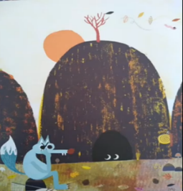
-No, gracias, responde la criatura pequeña. Yo ya tengo dos amigos.

Así que la criatura pequeña se queda en casa.

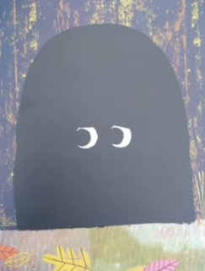

El lobo vuelve día tras día.

- ¿Por qué no sales a jugar, criatura pequeña? pregunta el lobo. Apuesto a que estás TAN aburrida allí dentro, encerrada en tu cueva.

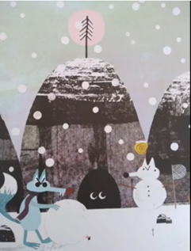

-No, gracias responde la criatura pequeña. Sólo las criaturas aburridas se aburren.

Así que la criatura pequeña se queda en casa.

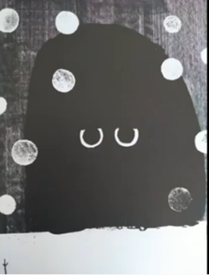

El lobo nunca se va.

Ni siquiera para dormir.
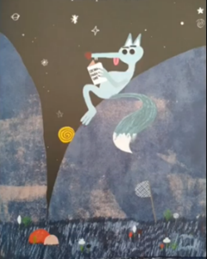

Pero la criatura pequeña nunca sale.

No quiere trepar un árbol, ni jugar con la pelota, ni recoger flores, ni mucho menos para dar de comer a los pájaros.

- ¿Por qué no sales a jugar, criatura pequeña? pregunta otra vez el lobo.

¡AHORA ME ESTÁ DANDO HAMBRE! es decir, ejem…, TÚ debes estar con hambre, ¿No?
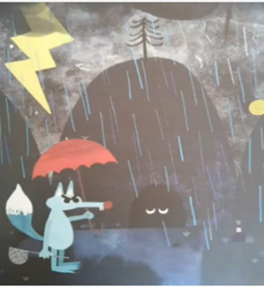

¡BRROOOMMMM! (sonido)

La criatura pequeña olfatea. Ahora que lo dices, tengo un poquito de hambre.

Bueno dice el lobo, aquí hay una dona deliciosa y tiene tu nombre. ¿Por qué no vienes a buscarla?

- Tiene mostacillas de colores pregunta la criatura pequeña.
- ¡SÍ! grita el lobo.

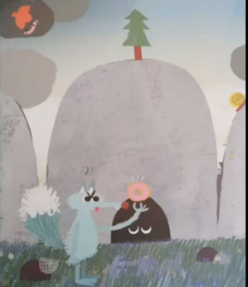

Estirándose y arrastrándose, la criatura pequeña.
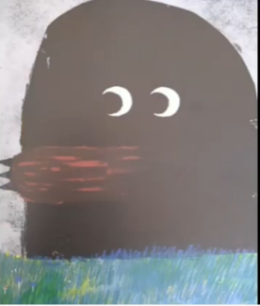

¡SALE A JUGAR!
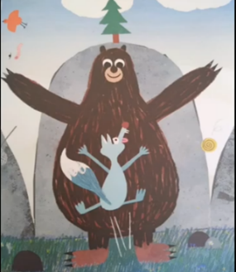

- Me encantan las donas, dice el oso, pero todavía tengo un poco de hambre.

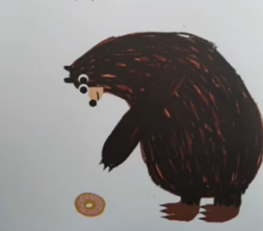

- Criatura pequeña, ¿Por qué no sales a jugar? pregunta el oso.

Estoy seguro de que seríamos MUY buenos amigos.

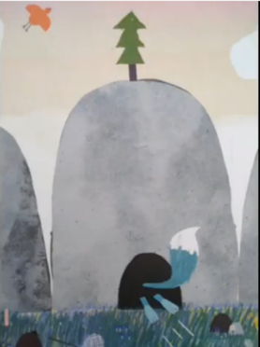
FIN

¿Te gusto la historia? Algunos de tus compañeros les gusta el oso que vive en la cueva y cómo el lobo intentó engañarlo y terminó dentro de ella.

¿Qué otros animales viven en una cueva? Aquí tienes una imagen de un animal que vive en una cueva.

Vas a ir conociendo las características de este animal y debes intentar descubrir de cuál se trata. Y para ello invita al adulto que te acompaña que te apoye en ir descubriendo las imágenes conforme se va indicando y tú vas descubriendo la respuesta. ¡Es un gran reto, por eso tienes que observar con atención!

Observa la imagen, ¿Cómo es esta parte del animal? Parece un ala, ¿No crees?
Por lo tanto, se puede deducir que este animal vuela. ¿Qué animal se te viene a la mente que puede ser?
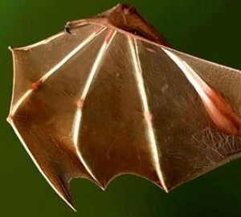

¿Crees que es una mariposa? Porque la forma del ala es muy similar. Se puede observar que hay líneas delgadas y la forma en que termina el ala. La mariposa es un animal que tiene alas y vuela, pero recuerda que estás conociendo de animales que viven en cuevas y las mariposas no viven en cuevas, entonces esta opción queda descartada.

Mejor observa la imagen. ¿Qué observas en esta otra parte?

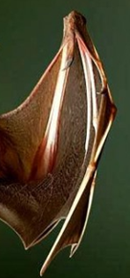

Hanna observo algo que parece otra ala y en ella se notan unas líneas rosadas, además el ala al aparecer es tan delgada que pareciera tela transparente. ¿Tú observaste lo mismo o algo parecido?

¿Ya sabes de qué animal se trata? ¿Quieres una pista más?

Antes de descubrir la última parte, piensa que: este animal, aparte de vivir en una cueva, de tener alas y volar, tiene unas orejas grandes y han desarrollado más el sentido del oído.

¿Ya sabes de qué animal se trata?

La respuesta es murciélago. Es un animal nocturno, tiene extremidades delgadas y tiene dedos largos que le ayudan a colgarse del techo de la cueva; y se alimenta de insectos y frutas, utilizando los colmillos.

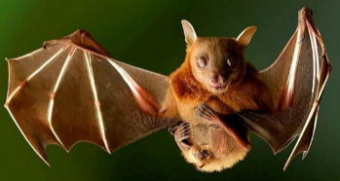

Qué información tan interesante. ¿No te gustaría conservar la información? ¿Qué puedes hacer para que no se te olvide?

Bien pues puedes realizar una ficha de identificación, en la que registras información relevante de éste y otros animales; así puedes consultarla en otro momento. Para elaborarla necesitas una hoja tamaño carta y en la que vas a anotar las siguientes secciones dejando un espacio que es en donde va tu respuesta.

- Soy un:
- La cueva en la que vivo es:
- Me alimento de:
- Físicamente soy:
- El tiempo que paso en la cueva:

Pídele ayuda a quien te acompaña para hacer tu ficha de identificación de los animales, en este caso es del murciélago, ya cuentas con cierta información así que comienza.

Soy un: Murciélago.

La cueva en la que vivo es:
Para conocer la respuesta escucha el siguiente audio en el que tu compañera Penélope te da información.

- Penélope.
https://aprendeencasa.sep.gob.mx/multimedia/RSC/Audio/202103/202103-RSC-3M9OI5LU8w-P_26.32Penlopecuevademurcilago.mp3

Las cuevas donde hay murciélagos son grandes, obscuras, frías y con agua, así que es momento de que registres tu respuesta en tu ficha.

Registra información de la cueva: Grande, obscura, con agua

El siguiente apartado trata de saber, ¿De qué se alimentan los murciélagos?
Recuerdas que se alimentan de insectos y frutas y para ello utilizan los colmillos que tienen. Esa es tu respuesta, por lo que registra: me alimento de: Insectos y frutas

Y ahora recuerda, cómo son físicamente. Se menciona que tienen extremidades delgadas y dedos largos que les ayudan a colgarse del techo de la cueva, ¿Recuerdas que esas son sus características físicas? Bien pues anota la respuesta en el espacio correspondiente. Por lo que puedes registrar: físicamente soy: Extremidades delgadas, dedos largos.

Y, por último, ¿Cuánto tiempo pasa el murciélago en la cueva? Recuerda que durante el día están en la cueva y salen de ella por las noches en busca de alimento, así que registra tu respuesta en la ficha.
Respuesta, el tiempo que paso en la cueva: Durante el día.

Con esta información has terminado la ficha de identificación del murciélago.

¿Podrías moverte como murciélago? Para ello necesitas extender tus brazos y moverlos como si fueran alas de murciélago y aletear de arriba a abajo, claro que no vas a volar. ¡Pero inténtalo y diviértete un rato!

¿Te gusto mover los brazos como alas de murciélago? ¿Quieres conocer otro animal que viva en una cueva?

Con forme a las pistas que se te están dando, debes buscar la respuesta, por ejemplo:

Es un animal peludo, café y tiene rabo, ¿Tienes idea de qué animal puede ser?

Recuerda que es un animal peludo, con rabo y vive en cuevas. Escucha lo que comento tu compañero Emiliano, ojalá te ayude en algo.

- Emiliano.
https://aprendeencasa.sep.gob.mx/multimedia/RSC/Audio/202103/202103-RSC-aSFg69tZmR-P_26.32Emilianocuevaoso.wav

Se trata de un animal muy grande, que tiene cuatro patas grandes y muy peludas, además, este animal hiberna. ¡Esa es una gran pista! aparte es importante que sepas que es carnívoro, le encanta comer pescado e insectos.

También come vegetales y frutos de algunos árboles, dependiendo de la época del año. Estas son todas las pistas, ¿Crees saber de qué animal se trata?
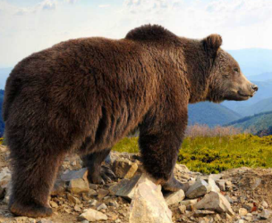

¡Es el oso! Pide al adulto quien te acompaña que termine por descubrir la imagen para que confirmes la respuesta, después registra la ficha de identificación de este animal. En otra hoja realiza la misma dinámica que la ficha anterior.

Ficha de identificación.

- Soy un:
- La cueva en la que vivo es:
- Me alimento de:
- Físicamente soy:
- El tiempo que paso en la cueva:

Registra soy un: Oso pardo.
La cueva en la que vivo es:

Emiliano cree que la cueva de un oso puede ser obscura y muy, muy profunda, con muchos picos arriba, como que, si fuera hielo, pero es de piedra; y hay animales nocturnos.

La cueva del oso es muy grande, así el oso puede dormir lo suficiente. Anota la información de la cueva: Grande, profunda, de piedra, obscura.

El oso se alimenta de: Recuerda que la alimentación es variada, dependiendo de la época del año; se alimenta con carne, pescado, insectos, vegetales y algunos frutos.

Físicamente cómo es el oso: Es de tamaño grande, tiene mucho pelaje, tiene garras, la cola es muy pequeña, su vista no es tan buena, pero el sentido del oído está muy desarrollado, al igual que el del murciélago, por lo que estarías registrando:

Físicamente soy: Grande, con mucho pelaje y garras. Cola pequeña. Oído muy desarrollado.

Finalmente, ¿Cuánto tiempo pasa el oso en la cueva? Recuerdas el dato que el oso pardo hiberna mucho tiempo dentro de la cueva, de 5 a 7 meses.

Con esta información ya tienes tu ficha terminada.

Para concluir con esta sesión recuerda lo que aprendiste:

Indagaste y registraste la información en las fichas de identificación de estos animales tan sorprendentes.

El reto de hoy:

¿En tu localidad has visto o conoces algún otro animal que viva en cuevas?

Puedes elaborar tu ficha y, si tienes oportunidad, comparte esa información con tu maestra y familia.

¡Buen trabajo!

Gracias por tu esfuerzo.

Para saber más:
Lecturas

https://www.conaliteg.sep.gob.mx/

